БЕЗОПАСНОСТЬ В ЛИФТЕ

Многие из нас живут в многоэтажных домах, где есть лифт. Привыкая к удобствам, мы обычно совершенно теряемся, когда лифт выходит из строя. Тем не менее лифт - это как часовой механизм, который может неожиданно сломаться.
Лифт – этo тpaнcпopтнoe cpeдcтвo пoвышeннoй oпacнocти, тaкoe жe, кaк мeтpo или aвтoмoбиль. Этo зaпиcaнo в фeдepaльныx нopмaтивныx дoкyмeнтax. И кaк любoe тpaнcпopтнoe cpeдcтвo (пycть и пoдъeмнoe) пpoxoдит тexocмoтp, peгyляpнo чинитьcя, и имeет coбcтвeнный тexничecкий пacпopт. Так же у него существуют правила пользования и рекомендации по эксплуатации, которые требуется неукоснительно соблюдать.
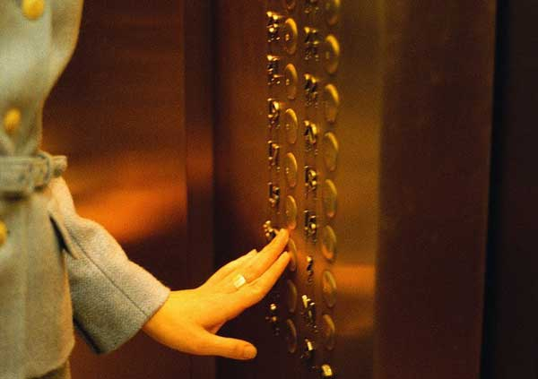
1. Для вызова кабины нажмите кнопку вызывного аппарата. Если вызов принят, кнопка остается в нажатом положении или «СВЕТИТСЯ».
2. После автоматического открывания дверей убедитесь, что кабина находится перед Вами.
3. Войдя в кабину, нажмите кнопку нужного Вам этажа, двери закроются автоматически и кабина придет в движение. Если двери закрылись после нажатия кнопки нужного этажа, а кабина не пришла в движение, для открытия дверей нажмите кнопку этажа, на котором находится кабина или кнопку «СТОП» (при ее наличии) или кнопку «ДВЕРИ», при этом двери автоматически откроются для выхода.
4. При перевозке ребенка в коляске: возьмите его на руки, войдите в кабину, а потом ввезите коляску. При выходе сначала вывезете коляску, а затем выходите сами с ребенком на руках.
5. При поездке взрослых с детьми, первыми в кабину лифта должны входить взрослые, а затем дети. При выходе первыми выходят дети.
6. Для вызова технического персонала нажмите кнопку «ВЫЗОВ» (удерживая в течение 2 сек.), сообщите необходимую информацию диспетчеру и выполняйте его указания.
7. Кнопка «СТОП» (в случае ее наличия) служит для экстренной остановки кабины.
8. Кнопка «ДВЕРИ» (в случае ее наличия) служит для открывания и удержания двери в открытом состоянии.
9. При движении вниз кабина лифта может останавливаться на промежуточных этажах для посадки других пассажиров.
10. При поездке с собаками, входя и выходя из кабины, держите их за ошейник.
11. Перевозка крупногабаритных грузов допускается только в присутствии обслуживающего персонала.
ВНИМАНИЕ!
При остановке кабины между этажами не пытайтесь самостоятельно выйти из нее - это опасно.
Нажмите кнопку «ВЫЗОВ» (удерживая в течение 2 сек.) и сообщите о случившемся диспетчеру и выполняйте его указания.
ЗАПРЕЩАЕТСЯ:
пользоваться лифтом детям дошкольного возраста без сопровождения взрослых.
перевозить в кабине легковоспламеняющиеся жидкости, горючие материалы.
курить в кабине.
пользоваться лифтом, если кабина задымлена и ощущается запах гари.
перевозить мебель и крупногабаритные предметы. (зависит от размера лифта и его тех.возможностей).
расклеивать объявления и рекламу, без разрешения владельца лифта.
открывать двери лифта вручную и при движении.
препятствовать закрытию дверей.
проникать в шахту и приямок лифта.
пользоваться неисправным лифтом.
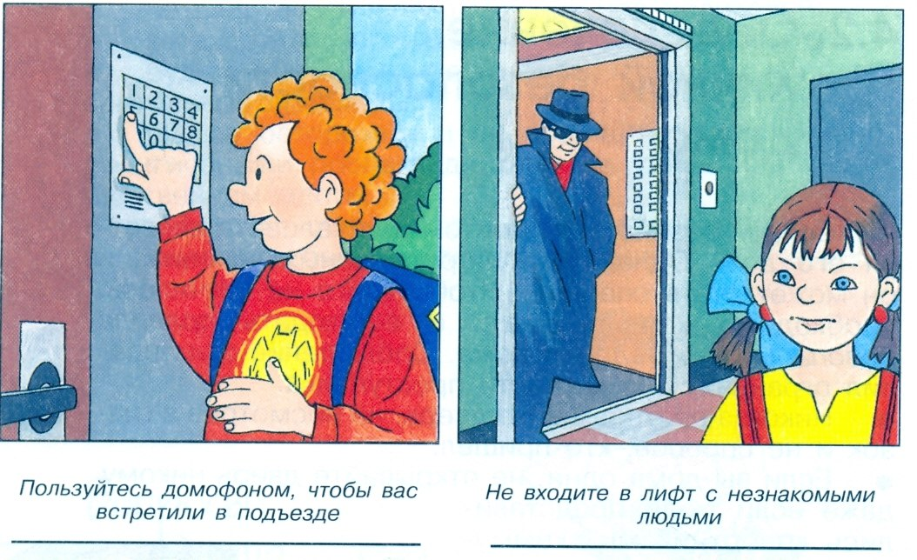
Для избежания нападения в лифте, важно: не входить туда с незнакомым человеком. Если это все-таки произошло, нажать кнопку не своего этажа, а ближайшего. В ситуациях, если кнопки этой конструкции лифта „залипают“ — нажать несколько, чтобы было больше остановок.
Почувствовав что-то неладное (пока не явную угрозу) уже во время движения лифта, встаньте спиной к доске с кнопками и постарайтесь нажать „вызов диспетчера“ или „стоп“: неожиданная телефонная связь покажет потенциальному злоумышленнику, что вы не одни, а остановка — что лифт может подчиняться не только ему. Психологически - любая неожиданность, ощущение того, что «что-то не по-плану», может остановить потенциального преступника, так же как резкий, шумный и агрессивный отпор потенциальной жертвы.
Для того чтобы, войдя в лифт, не оказаться в ловушке, соблюдайте следующие правила безопасности:
уже при подходе к своему подъезду, осмотритесь и обратите внимание, не следует ли за вами неизвестный человек:
если вас насторожил человек, оказавшийся рядом, не торопитесь входить в подъезд, остановитесь, прогуляйтесь по двору, рядом с подъездом. Не стесняйтесь показаться излишне мнительным, нормальный человек правильно поймет ваше поведение;
если вы все-таки не решаетесь войти в подъезд, воспользуйтесь мобильным телефоном, попросите родственников, соседей прийти вам на помощь;
подходя к лифту, не спешите в него заходить, осмотритесь;
если с вами в лифт садится незнакомец, пропустите его, поднимитесь позже или воспользуйтесь лестницей;
в том случае, когда к вам подсаживается в кабину незнакомый человек, лучше из нее выйти, при невозможности это сделать, нажмите на ближайший этаж.

